24 МАЯ «ДЕНЬ СЛАВЯНСКОЙ ПИСЬМЕННОСТИ И КУЛЬТУРЫ»
БЕСЕДА С ДЕТЬМИ СТАРШЕГО ДОШКОЛЬНОГО ВОЗРАСТА В ГРУППЕ «СОЛНЫШКО»
Цель: формирование знаний о Кирилле и Мефодии, как основоположниках славянской письменности.
Задачи: - познакомить со старославянским алфавитом;
- формировать у детей представления о сходстве и различии современной и славянской азбук;
- формировать нравственно-эстетическое отношение к окружающему миру.

Ход.
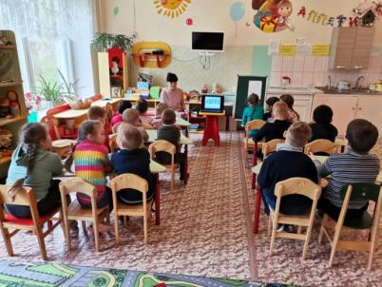
(Слайд 2)Звучит праздничный колокольный звон.
Воспитатель:
По широкой Руси нашей, матушке,
Колокольный звон разливается.
Ныне братья святые Кирилл и Мефодий
За труды свои прославляются.
Вспоминают Кирилла с Мефодием,
Братьев славных равноапостольных,
В Белоруссии, Македонии,
В Польше, Чехии и Словакии.
Хвалят братьев премудрых в Болгарии,
В Украине, Хорватии, Сербии.
Все народы, что пишут кириллицей,
Что зовутся издревле славянскими,
Славят подвиг первоучителей,
Христианских своих просветителей.
(Слайд 3)- Ежегодно 24 мая России отмечается День славянской письменности и культуры. Мы решила вам сделать сюрприз.
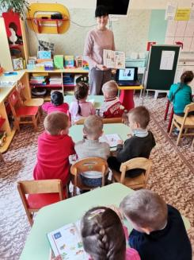
(Выносит букварь) (Слайд 4)
Вопросы детям:
- Что это? (книга, Азбука)
- Для чего она нужна? (дети учат по ней буквы, учатся читать)
- Все буквы вместе как называются (алфавит)
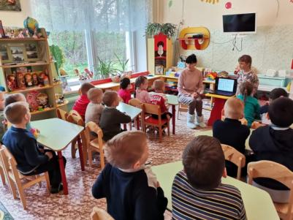
Ребенок читает стих:
Алфавит – наш лучший друг, знают все на свете!
Букв есть множество вокруг, учат их все дети.
Книжки чтобы прочитать, азбуку должны все знать!
Вопросы детям:
- Зачем нам нужны буквы? (мы можем, общаться друг с другом на расстоянии, написать письмо, узнать новое из книг и журналов)
-А как появились буквы? Сейчас я расскажу о том, как появилась письменность.
Рассказ воспитателя:
Давно древние люди передавали друг другу информацию, рисуя животных, сцен охоты на скалах и камнях. Это были первые шаги человека к созданию письменности. (Слайд 5-6)
Позже люди стали заменять рисунки символами. Что бы информация сохранилась дольше, первобытные люди выбивали выбивать силуэты животных и символы на скалах острым камнем.
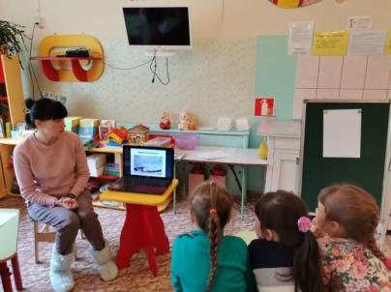
(Слайд 7-8-9)
- Легко ли написать сообщение и доставить его по назначению? (нет, он тяжелый, выбивать рисунок трудно и долго)
Правильно, поэтому люди стали писать на том материале, который легче найти или изготовить. Люди стали писать заострёнными палочками – их называли, писало. Вместо бумаги использовали восковые дощечки и кору берёз – бересту.
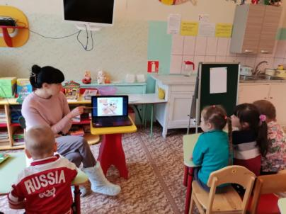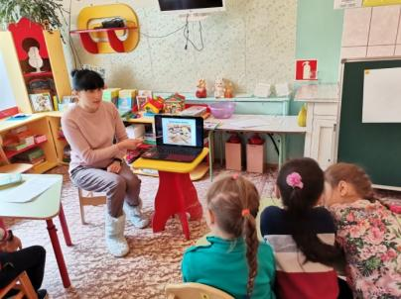
(Слайд 10-11)
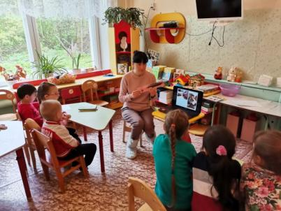
Шло время. На смену им пришла гусиные перья и бумага (Слайд 12)
Вот такая история появления письменности.
- А я хочу рассказать вам, как появилась азбука.
Данным - давно наши предки обрабатывали землю, вели хозяйство, строили дома, ткали холсты, вышивали, а книг читать и письма писать не умели. В те времена жили два брата проповедника. Кирилл и Мефодий.
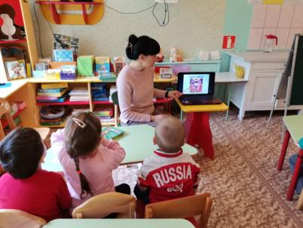
(слайд 13) Младший брат Кирилл решил написать книги, понятные славянам, но для этого нужно было придумать славянские буквы. Это и сделали братья. В их азбуке было 44 буквы (слайд 14-15-16)
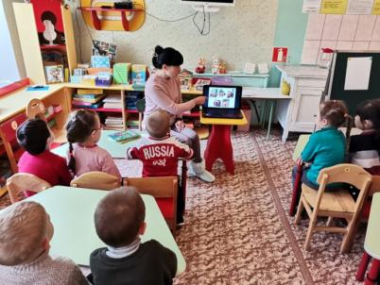
В честь просветителей Кирилла и Мефодия был учреждён праздник – День славянской письменности и культуры. Каждый год, 24 мая во всех славянских странах торжественно прославляют святых Кирилла и Мефодия. (слайд 17-18)
Первыми славянскими азбуками стали Глаголица и Кириллица. Название азбуки «Глаголица» происходит от слова ГЛАГОЛ, что обозначает «речь». А «Кириллица» названа в честь её создателя - Кирилла. Позже эта азбука стала основой для русского алфавита (слайды 19-20).
Книги на Руси делали из пергамента: специально обработанной кожи овцы. На одну книгу иногда уходило до 30 шкур животных — целое стадо! Вот почему книги стоили дорого и покупали их только очень богатые люди (слайд 21-22)
Обычные письма писали на более дешевом материале бересте. Знаки наносились костяным стерженьком. Берестяные новгородские грамоты подтвердили предположение, что уже в Древней Руси было немало умевших писать и читать (слайд 23)
Каждая буква в старорусском алфавите имеет свое имя: аз, буки, веди, земля. Названия букв напоминали людям о таких словах, как: «добро», «земля», «люди», «покой», «слово» (слайд 24-25)
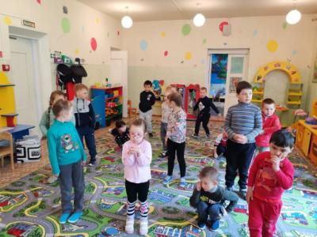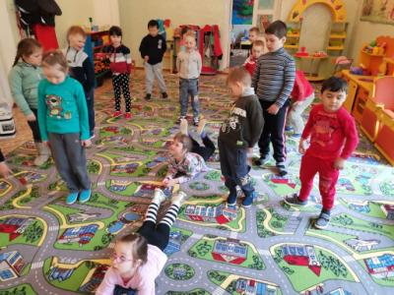
Физкультминутка
Ребята, а у вас есть имена? Давайте поиграем?
-У кого имя начинается на букву «А» - потопаем, у кого имя начинается на «Б»- хлопаем, все остальные попрыгаем…
Игра-задание «Напечатай букву»
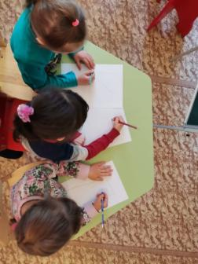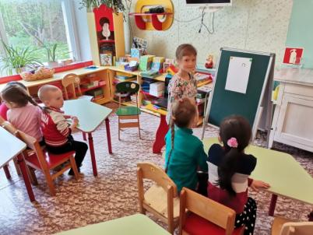
Давайте, ребята, на листках мы напечатаем первую букву своего имени.
Рассказ воспитателя:
- Первая бука древнего алфавита называлась «Аз» вторая - «Буки». Попробуйте их сложить и посмотрите, что получится.
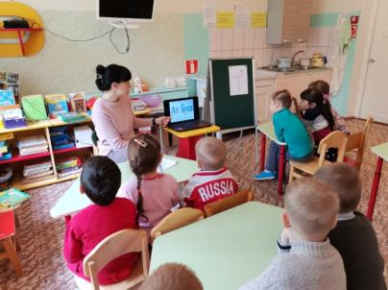
(слайд 26)
(дети складывают написанные на бумаге слоги)
Получилось слово «АЗБУКА».
В народе так и говорят: «Сначала «аз» да «буки», потом и науки». Именно с азов начинается путь каждого из нас в мир знаний (слайд 27)
- Ребята, а Вы знаете пословицы о пользе учения?
Чтение пословиц и поговорок детьми об учении
(Дети рассказывают пословицы об учении) (слайд 28)
Не пером пишут — умом.
Кто грамоте горазд, тому не пропасть.
Побольше грамотных, поменьше дураков.
Кто хочет много знать, тому мало надо спать.
Идти в науку – терпеть муку.
Божьей волей свет стоит, наукой люди живут.
Без муки нет и науки.
Ничего не мыслить – век киснуть.
Рассказ воспитателя
Первый букварь был написан и напечатан в 1574 году. Он был без картинок и совсем не был похож на букварь, по которому учим алфавит сейчас (слайд 29)
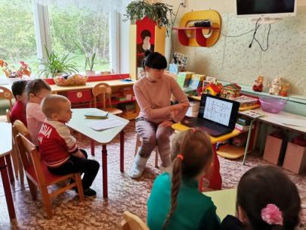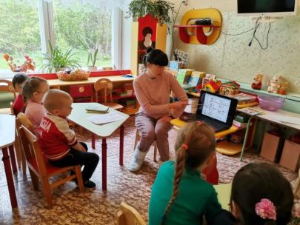
Славянские буквы гораздо сложнее и труднее русских, для их запоминания нужно было больше времени и усилий, чем для запоминания русских.
Рассказ воспитателя:
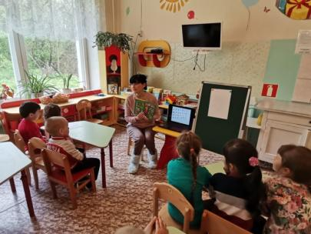
Шло время и из алфавита трудные буквы исключили, другие заменили. И наш алфавит теперь выглядит так (слайд 30)
А буквы мы учим теперь вот по таким букварям
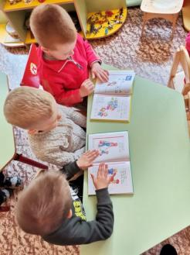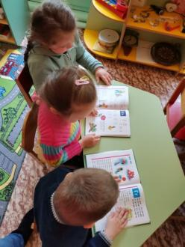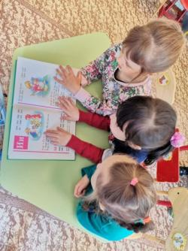
Буквы каждому нужны,
Буквы каждому важны,
Формируем из них слово,
А из слова будет речь!
Не писать и не читать
Люди б не умели,
Если б не было букв,
Не было б общенья.
Два брата Кирилл и Мефодий,
Спасибо хотим вам сказать
За буквы, что очень нужны нам,
Что научили нас читать!
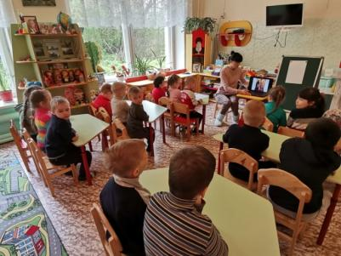
(слайд 31) - Мы бесконечно благодарны святым Кириллу и Мефодию за то, что они создали славянскую азбуку. Сейчас мы даже не можем себе представить, как бы мы обходились без книг. Из книг мы познаём много нового и интересного, книга нас многому учит. Перед тем как книга приходит в наш дом, многие люди вкладывают свой труд для создания этой книги, об этом мы с вами уже говорили на других занятиях, а сейчас мы предлагаем вам рассмотреть книги.

